Приложение №1
к решению Совета народных депутатов Крапивинского муниципального округа
от 10.10.2022 № 356

Схема границ населенного пункта: с. Каменка
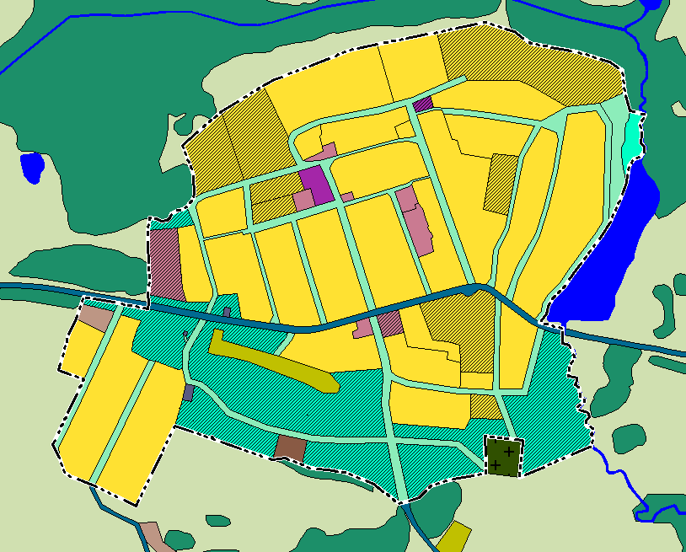
Схема границ населенного пункта: д. Ключи
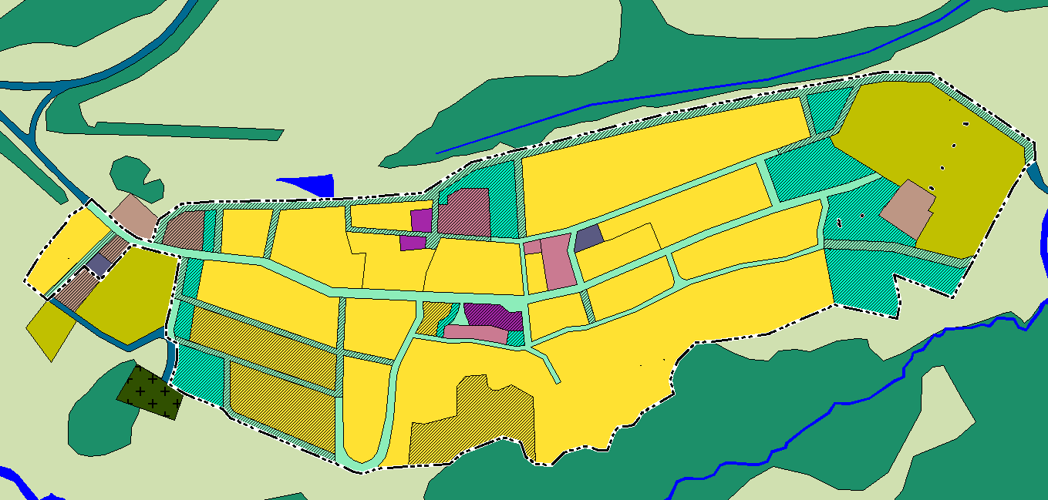

Схема границ населенного пункта: с. Арсеново
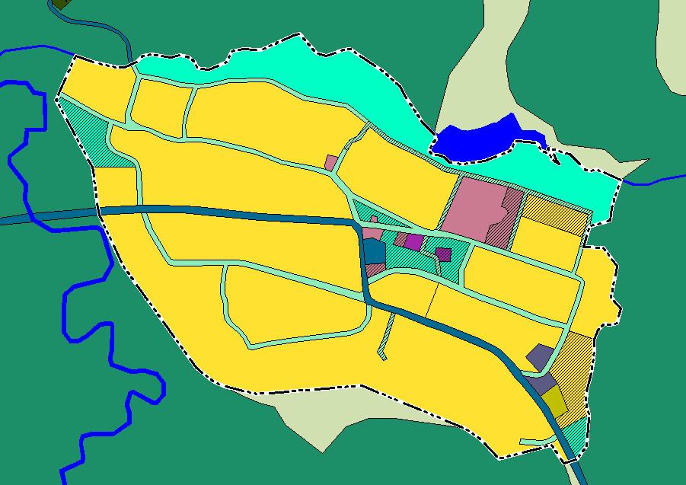

Схема границ населенного пункта: с. Салтымаково

